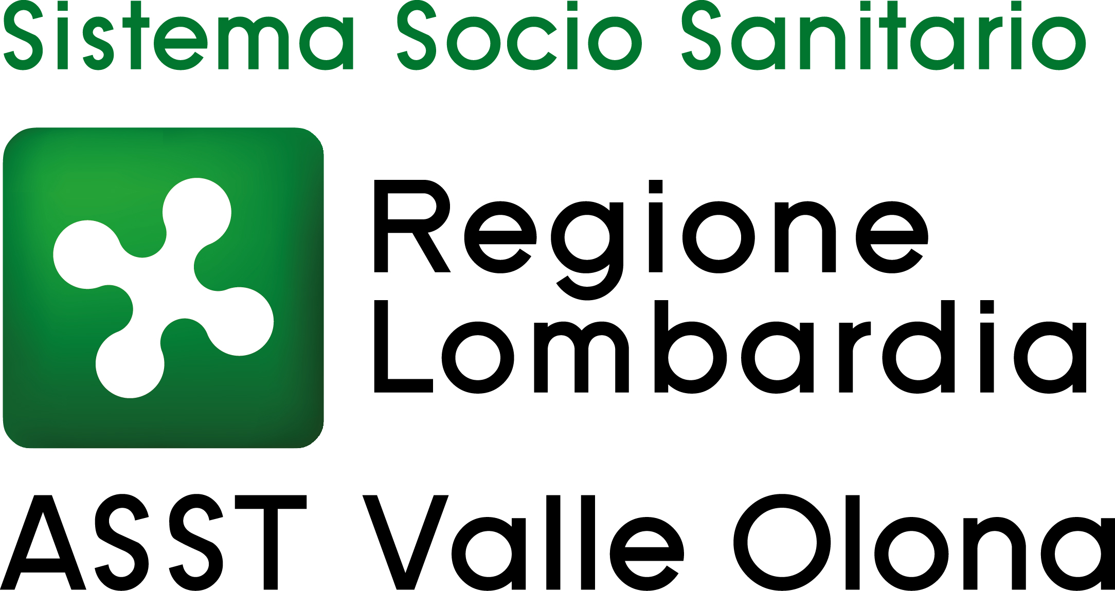 | AZIENDA SOCIO – SANITARIA TERRITORIALE  ASST della Valle Olona  21052 BUSTO ARSIZIO – Via A. Da Brescia, 1  (D.G.R. N. X/4482 del 10/12/2015)

PUBBLICO CONCORSO PER TITOLI ED ESAMI PER LA COPERTURA A TEMPO PIENO ED INDETERMINATO DI N. 4 POSTI DI TECNICO DELLA FISIOPATOLOGIA CARDIOCIRCOLATORIA E PERFUSIONE CARDIOVASCOLARE (AREA DEI PROFESSIONISTI DELLA SALUTE E DEI FUNZIONARI – PROFILI PROFESSIONALI DEL RUOLO SANITARIO – PROFESSIONI TECNICO SANITARIE) CON LA RISERVA DEL 50% DEI POSTI AI CANDIDATI IN POSSESSO DEI REQUISITI DI CUI AL D.LGS. 75/2017 ART. 20 COMMA 2.

GRADUATORIA DELIBERATA CON PROVVEDIMENTO N. 659 del 13.6.2024

 | COGNOME | NOME | totale max 100
1 | POZZI | GAIA | 70,388
2 | GROSSALE | ILARIA | 70,000
3 | ROSSI | FEDERICA | 69,000
4 | BASILICO | ROSSANA | 65,445
5 | MARZETTA | ALICE | 64,000
6 | STRUGA | KLAUDIO | 62,070
7 | GHISALBERTI | MATTIA | 62,000
8 | GALLAZZI | MICHELA | 61,925
9 | CREPALDI | CAMILLA | 57,522
10 | BARBARINO | LEANDRA ^{(*)} | 55,000
11 | GUGLIOTTA | MARCO | 55,000
12 | GRANATA | MARIO | 53,690
(*) precede per età

Busto Arsizio, 17 giugno 2024

Il Direttore Generale
(F.to Dr.ssa Daniela Bianchi)

